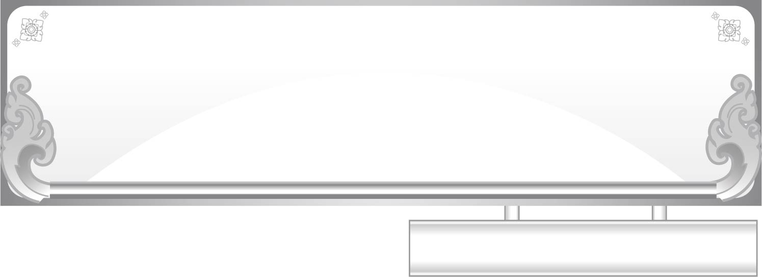
ชั้นประถมศึกษาปีที่ ๑ เวลา ๑ ชั่วโมง
แผนการจัดการเรียนรู้ที่ ๒
เรื่อง การฝึกเขียนพยัญชนะไทย ๑
เตรียมพร้อมดีไม่มีปัญหา

หน่วยการเรียนรู้ที่ ๑

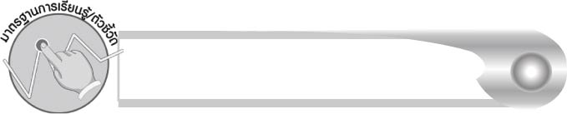
มาตรฐานการเรียนรู้/ตัวชี้วัด

มาตรฐานการเรียนรู้
มาตรฐาน ท ๔.๑ เข้าใจธรรมชาติของภาษาและหลักภาษาไทย การเปลี่ยนแปลงของภาษาและพลังของภาษา ภูมิปัญญาทางภาษา และรักษาภาษาไทยไว้เป็นสมบัติของชาติ
ตัวชี้วัด
ท ๔.๑ ป. ๑/๑ บอกและเขียนพยัญชนะ สระ วรรณยุกต์ และเลขไทย

จุดประสงค์การเรียนรู้สู่ตัวชี้วัด

๑. อธิบายวิธีการเขียนพยัญชนะ (K)
๒. จำแนกการเขียนพยัญชนะตามหัวพยัญชนะ (P)
๓. เขียนพยัญชนะไทย (P)
๔. มีความกระตือรือร้นในการเรียน (A)


สาระสำคัญ

การเขียนพยัญชนะไทยจะต้องเริ่มเขียนจากหัวของพยัญชนะก่อนเสมอ


สาระการเรียนรู้

วิธีการเขียนพยัญชนะไทย


สมรรถนะสำคัญของผู้เรียน

๑. ความสามารถในการสื่อสาร
- ทักษะการอ่าน
- ทักษะการเขียน
- ทักษะการฟัง การดู และการพูด
๒. ความสามารถในการคิด
- การจำแนก
- การสรุปความรู้
๓. ความสามารถในการแก้ปัญหา
๔. ความสามารถในการใช้ทักษะชีวิต


คุณลักษณะอันพึงประสงค์

ใฝ่เรียนรู้
ตัวชี้วัดที่ ๔.๑ ตั้งใจ เพียรพยายามในการเรียนและเข้าร่วมกิจกรรมการเรียนรู้
มุ่งมั่นในการทำงาน
ตัวชี้วัดที่ ๖.๑ ตั้งใจและรับผิดชอบในการปฏิบัติหน้าที่การงาน
ตัวชี้วัดที่ ๖.๒ ทำงานด้วยความเพียรพยายามและอดทนเพื่อให้งานสำเร็จ
ตามเป้าหมาย
รักความเป็นไทย
ตัวชี้วัดที่ ๗.๒ เห็นคุณค่าและใช้ภาษาไทยในการสื่อสารได้อย่างถูกต้อง
เหมาะสม


ชิ้นงานหรือภาระงาน (หลักฐาน ร่องรอยแสดงความรู้)

การเขียนพยัญชนะไทย
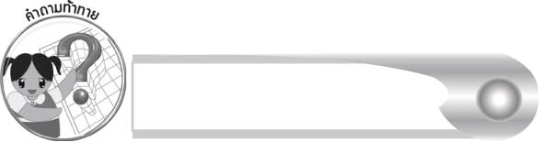
คำถามท้าทาย

ถ้าเขียนพยัญชนะโดยไม่เริ่มจากหัวพยัญชนะก่อน จะเป็นอย่างไร

การจัดกิจกรรมการเรียนรู้

๑. ครูและนักเรียนร่วมกันสนทนาเกี่ยวกับการรับประทานอาหารเช้า โดยครูใช้คำถาม ดังนี้
๏ ก่อนมาโรงเรียนนักเรียนรับประทานอาหารเช้าหรือไม่ (ตัวอย่างคำตอบ รับประทาน)
๏ อาหารเช้าที่รับประทานมีอะไรบ้าง (ตัวอย่างคำตอบ ข้าวต้ม นม ไข่เจียว ไข่ต้ม
เป็นต้น)
๏ นักเรียนรู้จักไข่อะไรบ้าง (ตัวอย่างคำตอบ ไข่ไก่ ไข่เป็ด ไข่นก)
๏ อาหารที่ทำจากไข่ ทำจากไข่ของอะไร (ไก่ เป็ด)
๒. ครูและนักเรียนร่วมกันสนทนาเกี่ยวกับไข่ไก่ โดยครูใช้คำถาม ดังนี้
๏ นักเรียนเคยเห็นไก่หรือไม่ (เคย)
๏ ไก่ออกลูกเป็นอะไร (ไข่)
๏ ไข่มีรูปร่างอย่างไร (คล้ายวงรี) มีสีอะไร (สีเนื้อ)
๏ เราสามารถนำไข่ไก่มาทำอาหารอะไรได้บ้าง (ตัวอย่างคำตอบ ไข่เจียว ไข่ดาว)
๓. ให้นักเรียนเขียนรูปไข่ไก่ โดยใช้นิ้วชี้เขียนบนอากาศตามครู (เขียนวนทางขวาตามเข็มนาฬิกา)
จากนั้นครูแนะนำเพิ่มเติมว่า เราสามารถนำวิธีการเขียนไข่ไก่มาเขียนหัวพยัญชนะไทยได้
๔. ครูนำบัตรคำที่แสดงวิธีการเขียนหัวพยัญชนะไทยลักษณะต่าง ๆ ติดบนกระดานให้นักเรียนดู(เฉพาะแบบที่เขียนหัวพยัญชนะแล้วลากเส้นตรงต่อลงมาซึ่งมี ๖ แบบ) จากนั้นให้นักเรียนช่วยกันบอกวิธีการเขียนหัวพยัญชนะแล้วฝึกเขียนตามครู โดยใช้นิ้วชี้เขียนบนอากาศและช่วยกันทายว่า หัวพยัญชนะนั้นตรงกับพยัญชนะไทยตัวไหนบ้าง เมื่อนักเรียนทายเสร็จแล้วครูติดบัตรคำพยัญชนะเฉลยบนกระดานพร้อมทั้งให้นักเรียนฝึกเขียนพยัญชนะไทยตามบนอากาศ
๕. ครูขออาสาสมัครนักเรียน ๕ คน ออกมาเขียนหัวพยัญชนะไทยคนละ ๑ ตัวบนกระดาน แล้วให้เพื่อน ๆ ทายว่าเป็นพยัญชนะตัวใด จากนั้นให้นักเรียนช่วยกันบอกว่านอกจากพยัญชนะตัวนี้แล้ว ยังมีตัวไหนอีกบ้างที่เขียนโดยใช้หัวพยัญชนะแบบเดียวกัน
๖. ให้นักเรียนและครูร่วมกันสรุปความรู้ ดังนี้
๏ การเขียนพยัญชนะไทยจะต้องเริ่มเขียนจากหัวของพยัญชนะก่อนเสมอ
๗. ให้นักเรียนร่วมกันแสดงความคิดเห็น โดยครูใช้คำถามท้าทาย ดังนี้
๏ ถ้าเขียนพยัญชนะโดยไม่เริ่มจากหัวพยัญชนะก่อน จะเป็นอย่างไร
๘. ให้นักเรียนทำกิจกรรมทบทวนความรู้ โดยฝึกเขียนหัวพยัญชนะตามเส้นประและเลือกพยัญชนะมาเขียนให้ตรงกับหัวพยัญชนะ

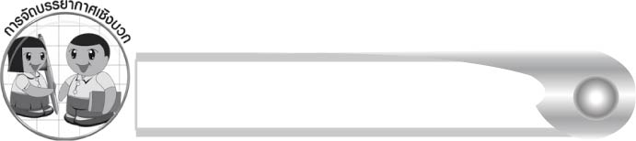
การจัดบรรยากาศเชิงบวก

ให้นักเรียนช่วยกันสังเกตช่วยกันคิด และฝึกเขียนด้วยตนเอง ครูช่วยแนะนำและกระตุ้น
ให้นักเรียนเกิดความสนุกสนานและกระตือรือร้นในการเรียนรู้


สื่อการเรียนรู้

๑. บัตรแสดงวิธีการเขียนหัวพยัญชนะ
๒. บัตรพยัญชนะ

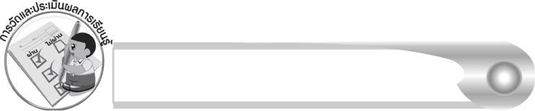
การวัดและประเมินผลการเรียนรู้

๑. วิธีการวัดและประเมินผล
สังเกตพฤติกรรมของนักเรียนในการเข้าร่วมกิจกรรม
๒. เครื่องมือ
แบบสังเกตพฤติกรรมการเข้าร่วมกิจกรรม
๓. เกณฑ์การประเมิน
การประเมินพฤติกรรมการเข้าร่วมกิจกรรม
ผ่านตั้งแต่ ๒ รายการ ถือว่า ผ่าน
ผ่าน ๑ รายการ ถือว่า ไม่ผ่าน

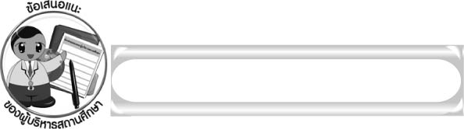
ข้อเสนอแนะของผู้บริหารสถานศึกษา

______________________________________________________________________________
______________________________________________________________________________
______________________________________________________________________________
______________________________________________________________________________
______________________________________________________________________________
______________________________________________________________________________
______________________________________________________________________________
______________________________________________________________________________
______________________________________________________________________________
______________________________________________________________________________
______________________________________________________________________________
______________________________________________________________________________
______________________________________________________________________________
______________________________________________________________________________
______________________________________________________________________________
______________________________________________________________________________
______________________________________________________________________________
______________________________________________________________________________
______________________________________________________________________________
______________________________________________________________________________
______________________________________________________________________________
______________________________________________________________________________
______________________________________________________________________________
______________________________________________________________________________

ลงชื่อ_________________________ (ผู้บริหารสถานศึกษา)
(_________________________)
________/________/_______
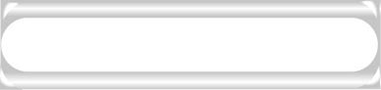
บันทึกหลังการสอน

ผลการจัดการเรียนการสอน

______________________________________________________________________________
______________________________________________________________________________
______________________________________________________________________________
______________________________________________________________________________
______________________________________________________________________________
______________________________________________________________________________

ปัญหา/อุปสรรค

______________________________________________________________________________
______________________________________________________________________________
______________________________________________________________________________
______________________________________________________________________________
______________________________________________________________________________
______________________________________________________________________________

แนวทางแก้ไข

______________________________________________________________________________
______________________________________________________________________________
______________________________________________________________________________
______________________________________________________________________________
______________________________________________________________________________
______________________________________________________________________________

ลงชื่อ_____________________________ (ผู้บันทึก)
(_________________________)
________/________/_______

